HASIL PENELITIAN DAN PEMBAHASAN

Paparan Data Penelitian

Hasil Penelitian
Penelitian ini bertujuan untuk mendeskripsikan berpikir aljabar siswa MTs Unggulan PP Amanatul Ummah dalam menyelesaikan masalah aljabar. Pada bab ini peneliti memamparkan dan menganalisa komponen berpikir aljabar siswa dalam menyelesaikan masalah aljabar yang diberikan berupa tes yang disusun dalam bentuk gambar ilustrasi. Tes Berpikir Aljabar (TBA) ini diberikan berupa soal essay sebanyak 4 butir soal dalam bentuk gambar ilustrasi yang dikerjakan secara individu oleh setiap siswa dalam waktu 90 menit.
Subjek penelitian ini diambil dari siswa kelas VIII yang berjumlah 61 siswa. Hasil tes yang diperoleh kemudian dianalisis. Data tersebut selanjutnya akan disajikan dalam bentuk deskripsi sebagai gambar hasil penelitian. Peneliti melakukan pengumpulan data, mengoreksi, menilai, dan merekap hasil tes berpikir aljabar siswa sehingga akan diperoleh data hasil analisis tes berpikir aljabar siswa kelas VIII di MTs Unggulan PP Amanatul Ummah. Selanjutnya akan dipilih 6 siswa yang menjadi subjek dalam penelitian ini yang terdiri dari 2 subjek berkemampuan tinggi, 2 subjek berkemampuan sedang, dan 2 subjek berkemampuan rendah

Penyajian Data
Berdasarkan hasil tes berpikir aljabar, peneliti telah melakukan analisis dari 61 siswa yang diberikan soal tes berpikir aljabar. Peneliti memperoleh hasil tes berpikir aljabar berdasarkan frekuensi yang disajikan pada Tabel 4.1 sebagai berikut:
Tabel 4.1 Distribusi Frekuensi Tes Berpikir Aljabar Siswa
No | Nilai |  |  | Frekuensi |  | Presentase
1. | 0 | - | 7 |  | 6 |  | 9,84
2. | 8 | - | 15 |  | 7 |  | 11,48
3. | 16 | - | 23 |  | 9 |  | 14,75
4. | 24 | - | 31 |  | 5 |  | 8,20
5. | 32 | - | 39 |  | 4 |  | 6,56
6. | 40 | - | 47 |  | 5 |  | 8,20
7. | 48 | - | 55 |  | 9 |  | 14,75
8. | 56 | - | 63 |  | 2 |  | 3,28
9. | 64 | - | 71 |  | 2 |  | 3,28
10. | 72 | - | 79 |  | 1 |  | 1,64
11. | 80 | - | 87 |  | 4 |  | 6,56
12. | 88 | - | 95 |  | 3 |  | 4,92
13. | 96 | - | 100 |  | 4 |  | 6,56
Jumlah |  |  |  | 61
Berdasarkan Tabel 4.1 diatas menunjukkan bahwa terdapat 13 interval kelas dengan panjang setiap kelas adalah 7. Selain itu terlihat bahwa nilai yang paling banyak diperoleh siswa berada pada interval 16 – 23 dan 48 - 55 yaitu sebesar 14,75%. Sedangkan nilai yang paling sedikit diperoleh siswa berada pada interval 72 - 79 yaitu sebesar 1,64%. Data tersebut juga diolah oleh penulis menjadi data statistik seperti pada Tabel 4.2 berikut:
Tabel 4.2 Data Statistik Tes Berpikir Aljabar Siswa
No | Statistik | Hasil
1. | Nilai Tertinggi | 100
2. | Nilai Terendah | 0
3. | Rata-rata | 41,33
4. | Median | 37,50
5. | Modus | 16,67
6. | Standar Deviasi | 30,26
Berdasarkan data statistik seperti pada Tabel 4.2 diatas menunjukkan nilai rata-rata berpikir aljabar siswa adalah 41,33. Hal ini menunjukkan berpikir aljabar siswa MTs Unggulan PP Amanatul Ummah tergolong pada kategori sedang berdasarkan Tabel 4.3 data kategori berpikir aljabar. Dari hasil tes berpikir aljabar siswa, juga diperoleh standar deviasi sebesar 30,26, dimana data tersebut guna menentukan persebaran data dalam suatu sampel atau untuk melihat seberapa dekat data-data tersebut dengan mean pada penelitian ini. Untuk memperjelas pesebaran data pada tes berpikir aljabar, maka data tersebut dibagi menjadi 3 kriteria yaitu tinggi, sedang dan rendah. Berikut pesebaran data berpikir aljabar siswa pada tiap-tiap kriteria.

Tabel 4.3 Data Kategori Berpikir Aljabar Siswa
Rentang Nilai | Kategori Berpikir Aljabar | Jumlah Siswa | Rata-rata Kemampuan Aljabar | Presentase
71,59 – 100 | Berkemampuan Tinggi | 12 | 95,83 | 19,67
11,06 – 71,59 | Berkemampuan Sedang | 39 | 38,37 | 63,93
0 – 11,06 | Berkemampuan Rendah | 10 | 1,39 | 16,39
Jumlah |  | 61
Dari Tabel 4.3 dapat diketahui bahwa pada kriteria sedang memiliki persentase siswa paling tinggi yaitu sebesar 63,93%, hal ini menunjukkan bahwa siswa yang berada pada kriteria sedang memiliki kemampuan dibawah rata-rata yaitu sebesar 38,37. Sedangkan persentase untuk kriteria tinggi yaitu 19,67%, hal ini menunjukkan bahwa 12 dari 61 siswa memiliki kemampuan berpikir aljabar diatas rata-rata, yaitu dengan rata-rata sebesar 95,83. Untuk kriteria rendah memiliki persentase siswa sebesar 16,39%, artinya 10 siswa dari 61 siswa memiliki kemampuan berpikir aljabar dalam kategori rendah. Data tersebut juga menunjukan bahwa sebagian besar rata-rata kemampuan berpikir aljabar yang diperoleh siswa, masih pada kriteria sedang dan berada dibawah rata-rata.
Dari hasil tes berpikir aljabar siswa berdasarkan data kemampuan pada Tabel 4.3, selanjutnya dipilih 6 siswa yang menjadi subjek penelitian yang terdiri dari 2 subjek berkemampuan tinggi, 2 subjek berkemampuan sedang, dan 2 subjek berkemampuan rendah yang dikodekan sesuai pada Tabel 4.4 sebagai berikut ini.
Tabel 4.4 Kode Subjek Kemampuan Berpikir Aljabar Siswa
No | Kode Subjek | Kategori Kemampuan
1. | S1 | Berkemampuan tinggi
2. | S2 | Berkemampuan tinggi
3. | S3 | Berkemampuan sedang
4. | S4 | Berkemampuan sedang
5. | S5 | Berkemampuan rendah
6. | S6 | Berkemampuan rendah
Data pada penelitian ini berupa hasil jawaban siswa pada tes yang telah dikerjakan dan hasil wawancara dengan subjek penelitian yang dipilih. Hasil tes berpikir aljabar siswa yang diperoleh kemudian dilakukan analisis dengan menggunakan metode perbandingan tetap (constant comparative method). Data tersebut kemudian disajikan dalam bentuk deskripsi sebagai gambaran hasil penelitian. Setelah peneliti mengumpulkan data, mengoreksi, menilai, merekap hasil tes berpikir aljabar siswa, dan wawancara terhadap subjek penelitian, maka selanjutnya diperoleh data hasil analisis tes berpikir aljabar siswa sebagai berikut.

Analisa Data Subjek Berkemampuan Tinggi
Pada bagian ini, peneliti akan menguraikan hasil Tes Berpikir Aljabar (TBA) subjek berkemampuan tinggi (S1 dan S2). S1 dan S2 dapat menyelesaikan semua soal tes yang diberikan dengan baik dan benar. Saat S1 dan S2 menerima lembar Tes Berpikir Aljabar (TBA), kegiatan pertama yang S1 dan S2 lakukan adalah membaca informasi umum soal sebelum mulai mengerjakan setiap butir soal yang ditanyakan. Informasi umum soal yang dikemas dalam bentuk 1 paragraf berbentuk cerita seperti berikut:
“Terdapat 2 anak yang sedang merayakan Hari Raya Idul Fitri. Mereka berdua mendapatkan angpau dari sanak keluarga ketika sedang bersilaturrahmi berupa sejumlah uang yang diantaranya juga berupa amplop. Terdapat 2 amplop dengan desain yang berbeda yaitu amplop berwarna hijau dan amplop berwarna hitam-oranye. Amplop dengan desain warna yang sama berisi sejumlah uang yang sama pula, sedangkan amplop dengan desain warna yang berbeda berisi sejumlah uang yang berbeda nominal uang didalamnya.”
Hal ini diperkuat oleh hasil wawancara yang S1 dan S2 sampaikan kepada penulis sebagai berikut:
P | : | Saat menerima soal ini, apa yang pertama kali kamu lakukan? Apakah kamu membaca keterangan informasi umum paragraf pengantar soal sebelum mengerjakan soal nomor 1 dan selanjutnya?
S1-S2 | : | Iya pak saya baca
P | : | Apa yang kamu pahami dari kalimat paragraph tersebut?
S1-S2 | : | Yang saya pahami intinya itu ada anak laki-laki dan perempuan yang menerima angpau dalam bentuk uang dan amplop. Terdapat 2 amplop dengan warna yang berbeda, Amplop dengan desain gambar yang sama akan berisi nominal uang yang sama, kalau beda ya berarti nominalnya juga beda

Berpikir Aljabar Pada Subjek Tipe “Number Oriented Approach”
Pada bagian ini penulis akan menguraikan hasil Tes Berpikir Aljabar (TBA) siswa pada butir soal nomor 1 dan 2. Dalam butir soal nomor 1 dan 2, terlihat jelas bahwa jumlah nominalnya telah diketahui yaitu Rp 100.000,-. S1 dan S2 tidak tampak mengalami kesulitan dalam menyelesaikan butir soal nomor 1 dan 2. Hal ini terlihat dari wawancara penulis kepada S1 dan S2. Penulis memberikan beberapa pertanyaan kepada S1 dan S2 sebagai berikut:
 | P | : | Apa yang kamu pahami dari apa yang akan didapatkan anak laki-laki dan perempuan dalam soal ini?
 | S1-S2 | : | Keduanya akan dapat jumlah nominal uang sama pak. Disini di pertanyaan soal ada keterangannya (sambil menunjuk kalimat “agar kedua anak memiliki jumlah nominal yang sama”)
 | P | : | Bagaimana cara kamu memahami soal yg diberikan ini?
 | S1-S2 | : | Saya lihat gambar yang ada di setiap soal dan saya baca pertanyaan dari setiap soal yang menyatakan bahwa laki-laki dan perempuan akan menerima sejumlah nominal uang yang sama meskipun ada yang mendapatkan uang dan amplop.
 | P | : | Bagaimana cara penyelesaian soal ini yang kamu gunakan?
 | S1-S2 | : | Untuk nomor 1 ini ya pak, ini laki-lakinya kan mendapatkan uang Rp 100.000 dan perempuan mendapatkan 2 amplop hijau. Nah, agar anak perempuan ini mendapatkan uang yang sama dengan anak laki-laki, ya maka seharusnya setiap amplop hijau diisi uang Rp 50.000 pak. jadinya dengan 2 amplop yang sama warna hijau anak perempuan yang isinya Rp 50.000, akhirnya juga mendapatkan uang sejumlah Rp 100.000 sama kayak anak laki-laki ini pak.
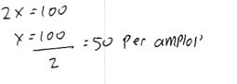  Gambar 1: Hasil Pengerjaan TBA S1 Butir Soal Nomor 1 |  |  |  | 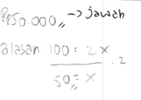  Gambar 2: Hasil Pengerjaan TBA S2 Butir Soal Nomor 1

S1-S2 | : | Untuk yang nomor 2, anak laki-laki dikasih Rp 100.000 dan anak perempuan dapatnya uang Rp 20.000 dan 1 amplop hitam oranye. Nah kalo yang ditanya amplop hitam oranye diisi uang berapa biar sama, ya berarti isinya amplop Rp 80.000 pak karena sudah diketahui digambar dapat juga uang Rp 20.000

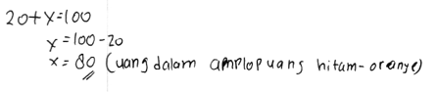  Gambar 3: Hasil Pengerjaan TBA S1 Butir Soal Nomor 2 | 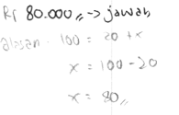  Gambar 4: Hasil Pengerjaan TBA S2 Butir Soal Nomor 2
Dari hasil wawancara penulis dengan S1 dan S2 diatas, memang benar subjek menuliskan pada lembar jawabannya masing-masing dengan jawaban Rp 50.000,- pada butir soal nomor 1 dan jawaban Rp 80.000,- pada butir soal nomor 2.
Selain itu, S1 dan S2 juga dapat menuliskan model matematika yang tepat untuk butir soal nomor 1 dan 2. Hal ini didukung dari hasil wawancara penulis kepada S1 dan S2 sebagai berikut:
P | : | Apakah ada solusi alternatif lain selain yang kamu sampaikan tadi?
S1-S2 | : | Kemarin saya mengerjakan seperti materi yang pernah saya dapatkan di plsv dan pldv pak. Kebetulan di soal kemarin itu kan ditunjukkan bantuan untuk menuliskan bentuk aljabarnya. Kita disuruh mencocokkan jawaban yang tepat antara pilihan jawaban dengan gambar di soalnya. Untuk nomor 1 ini yang tepat menurut saya ya 100 dan 2x

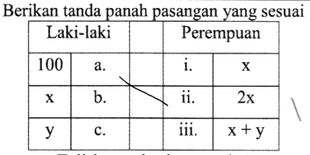  Gambar 5: Hasil Pengerjaan Tes “Berupa Struktur” Bentuk Aljabar S1 Soal Nomor 1 | 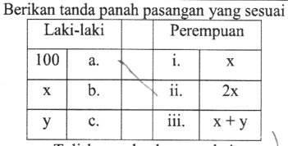  Gambar 6: Hasil Pengerjaan Tes “Berupa Struktur” Bentuk Aljabar S2 Soal Nomor 1

S1-S2 | : | kalau untuk yang nomor 2 ya 100 dan 20 + x

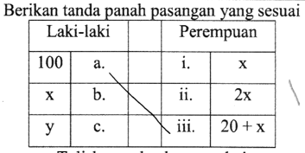  Gambar 7: Hasil Pengerjaan Tes “Berupa Struktur” Bentuk Aljabar S1 Soal Nomor 2 | 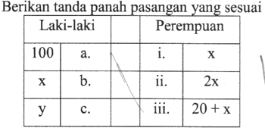  Gambar 8: Hasil Pengerjaan Tes “Berupa Struktur” Bentuk Aljabar S2 Soal Nomor 2

P | : | Terus kemudian bagaimana cara penyelesaiannya?
S1-S2 | : | Ya saya kerjakan dengan perhitungan sederhana seperti ini pak (subjek menunjukkan perhitungan yang sama seperti subjek tuliskan di lembar jawaban TBA seperti pada Gambar 1 - Gambar 4)
Berdasarkan keseluruhan data yang telah diuraikan pada butir soal nomor 1 dan 2 dari subjek berkemampuan tinggi, dapat disimpulkan bahwa hasil Tes Berpikir Aljabar (TBA) dan hasil wawancara adalah valid. Keajegan data S1 dan S2 dalam menyelesaikan Tes Berpikir Aljabar (TBA) pada butir soal nomor 1 dan 2 yang diperoleh dengan didukung oleh wawancara yang disampaikan oleh kedua subjek dapat dinyatakan bahwa S1 dan S2 mampu menyelesaikan permasalahan yang diberikan secara tepat dan benar.
Pendekatan yang berorientasi pada suatu bilangan (Number Oriented Approach) merupakan salah satu kategori berpikir aljabar (Lenz, 2022). Number Oriented Approach diartikan sebagai tipe berpikir aljabar yang berfokus pada suatu nilai-nilai tertentu dan berdasar pada prosedur perhitungan matematis. Dalam hal ini, merujuk hasil Tes Berpikir Aljabar (TBA) pada butir soal nomor 1 dan 2 sesuai pada Gambar 1 – Gambar 4, S1 dan S2 merupakan siswa yang termasuk dalam kategori berpikir aljabar tipe Number Oriented Approach level 2 (A2). Pada level ini, subjek mampu menentukan suatu nilai berdasarkan dengan prosedur perhitungan yang sesuai. Pertanyaan Berapa Rupiah” dalam butir soal nomor 1 dan 2 mampu dijawab dengan baik dan benar oleh S1 dan S2 berdasarkan prosedur perhitungan yang tepat.

Berpikir Aljabar Pada Subjek Tipe “Structure Oriented Approach”
Pada bagian ini penulis akan menguraikan hasil Tes Berpikir Aljabar (TBA) siswa pada butir soal nomor 3 dan 4. Dalam butir soal nomor 3 dan 4, jumlah nominal uang yang didapatkan baik anak laki-laki maupun anak perempuan tidak diketahui secara pasti total jumlah nominal yang didapatkan. Akan tetapi, unsur yang ditanyakan didalam soal akan bisa dijawab tanpa harus mengetahui terlebih dahulu sejumlah nominal yang didapatkan kedua anak laki-laki dan perempuan di dalam soal, berbeda seperti butir nomor 1 dan 2 yang sudah diketahui secara jelas yaitu sejumlah Rp 100.000,-.
S1 dan S2 mampu memahami soal dan mendapatkan jawaban dari soal yang ditanyakan pada butir soal nomor 3 dan 4 dengan tanpa subjek mengetahui dan mengira-ngira terlebih dahulu berapakah total jumlah nominal yang dimiliki oleh kedua anak laki-laki dan perempuan. Ini terlihat dari pernyataan S1 dan S2 saat dilakukan wawancara oleh penulis.
P | : | Apakah kita perlu tau terlebih dahulu total uangnya berapa?
S1-S2 | : | Heemmm…Tidak perlu keliatannya pak
Meskipun S1 dan S2 awalnya terlihat ragu saat menjawab pertanyaan penulis, tapi kemudian subjek menunjukkan keyakinan jawaban mereka dengan membuat model matematika dari butir soal nomor 3 dan 4.
P | : | Lantas, Apa strategi penyelesaian yang kamu gunakan?
S1-S2 | : | Saya buat permisalan pak, yang warna hijau saya buat permisalan x dan yang warna hitam saya misalkan y. Untuk yang nomor 3 itu laki-lakinya x + y dan perempuannya y + 50.

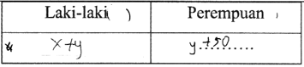  Gambar 9: Hasil Pengerjaan Tes “Berupa Struktur” Bentuk Aljabar S1 Soal Nomor 3 | 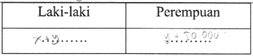  Gambar 10: Hasil Pengerjaan Tes “Berupa Struktur” Bentuk Aljabar S2 Soal Nomor 3

S1-S2 | : | Saya buat permisalan pak, yang warna hijau saya buat permisalan x dan yang warna hitam saya misalkan y. Untuk yang nomor 3 itu laki-lakinya x + y dan perempuannya y + 50. Untuk yang nomor 4 yang laki-laki x + y + 20 dan perempuannya x + 2y + 10

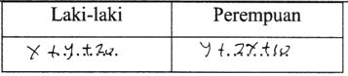  Gambar 11: Hasil Pengerjaan Tes “Berupa Struktur” Bentuk Aljabar S1 Soal Nomor 4 | 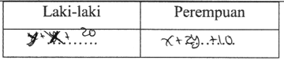  Gambar 12: Hasil Pengerjaan Tes “Berupa Struktur” Bentuk Aljabar S2 Soal Nomor 4

P | : | Apakah boleh misalkan saya balik yang hijau itu y dan yang hitam dimisalkan x?
S1-S2 | : | Iya boleh pak, asalkan amplop dengan warna yang sama laki-laki dan perempuan juga sama permisalan x dan y nya
P | : | Apakah boleh misal dengan menggunakan huruf lain selain x dan y?
S1-S2 | : | Boleh pak. Misalkan dengan huruf a dan b. a itu warna hijau dan b itu warna hitam
Setelah S1 dan S2 menunjukkan model matematika dari butir soal nomor 3 dan 4, kemudian mereka dengan lancar menunjukkan perhitungannya dari model matematika yang telah dibuat hingga mendapatkan hasil akhir dari yang ditanyakan. Penulis kemudian mencoba menggali informasi kembali dengan beberapa pertanyaan berikut:
P | : | Untuk tanda “=” ini menandakan atau memisalkan apa di dalam tulisan jawabanmu ini?
S1-S2 | : | Dari soal kan disampaikan kalau anak laki-laki dan perempuan harus menerima nominal uang yg sama, makanya saya buat seperti itu pak, saya buat sama dengan.

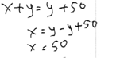  Gambar 13: Hasil Pengerjaan TBA S1 Butir Soal Nomor 3 | 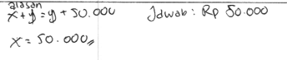  Gambar 14: Hasil Pengerjaan TBA S2 Butir Soal Nomor 3
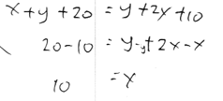  Gambar 15: Hasil Pengerjaan TBA S1 Butir Soal Nomor 4 | 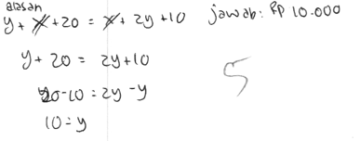  Gambar 16: Hasil Pengerjaan TBA S2 Butir Soal Nomor 4

P | : | Apakah kamu yakin bahwa solusi yang kamu peroleh sudah tepat?
S1-S2 | : | Yakin pak.
P | : | Setelah ketemu setiap jawaban di setiap nomor yang kamu kerjakan, kamu melakukan cek kembali tidak apakah jawaban ini sudah tepat atau tidak?
S1-S2 | : | Iya pak, saya cek lagi barangkali ada salah perhitungan atau saya salah ketika memindah dari ruas kanan atau kiri
Selain dapat menunjukkan jawaban dari apa yang telah dikerjakan, S1 dan S2 juga menyatakan bahwa juga bisa menunjukkan jawaban selain dari cara perhitungan seperti yang telah ditunjukkan pada Gambar 13 – Gambar 16 diatas. Meskipun dengan jawaban perkiraan yang disampaikan dengan Bahasa ragu-ragu di awalnya, tetapi subjek kemudian dapat menceritakan solusi alternatif dari butir soal nomor 3 dan 4. Hal ini diperkuat dari hasil wawancara berikut.

P | : | Kira-kira menurutmu apakah ada alternatif pengerjaan lain tidak selain yang kamu tulis ini?
S1-S2 | : | Hmm (subjek berpikir sejenak), Ada pak tanpa perhitungan seperti ini meskipun saya juga agak ragu pak. jadi Saya lihat dari gambarnya pak. Misal seperti nomor 4 ini ya pak. Ini kan dapat amplop hijau sama (sambil menunjuk amplop warna hijau yang didapatkan anak laki-laki dan perempuan). Trus anak laki-laki kan dapat uang Rp 20.000 dan anak perempuan dapat uang Rp 10.000, anggap saja ini (sambil menunjukkan gambar uang Rp 20.000) berarti dapat uang Rp 10.000 nya 2 trus uang Rp 10.000 nya yang ini ditaruh disini (sambil menunjuk amplop warna hitam pada anak perempuan)
Berikut Tabel 4.5 merupakan gambar ilustrasi yang disampaikan oleh subjek dalam menjawab butir soal nomor 4.
Tabel 4.5 Ilustrasi Pernyataan Subjek Butir Soal Nomor 4
No. | Soal dalam Gambar | Ilustrasi Jawaban Subjek
4. | 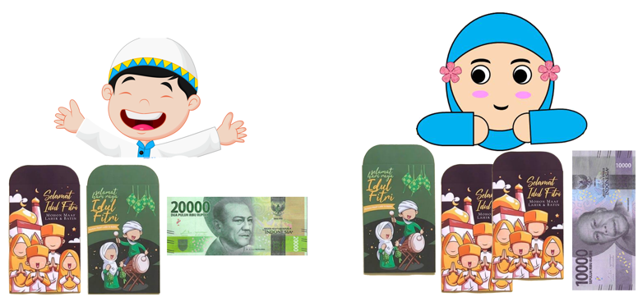 | 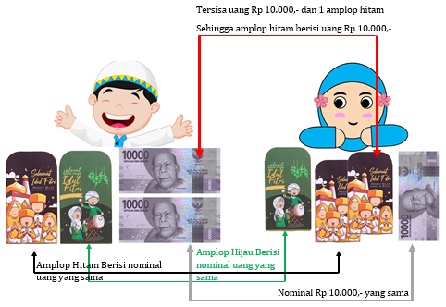

P | : | Sudah yakin berarti ya jawaban yang kamu tuliskan ini sudah benar
S1-S2 | : | Iya pak, yakin jawabanny ini.
P | : | Oke kalau gitu, terima kasih atas jawaban dan penjelasannya
Berdasarkan keseluruhan data yang telah diuraikan pada butir soal nomor 3 dan 4 dari subjek berkemampuan tinggi, dapat disimpulkan bahwa hasil Tes Berpikir Aljabar (TBA) dan hasil wawancara adalah valid. Keajegan data S1 dan S2 dalam menyelesaikan Tes Berpikir Aljabar (TBA) pada butir soal nomor 3 dan 4 yang diperoleh dengan didukung oleh wawancara yang disampaikan oleh kedua subjek dapat dinyatakan bahwa S1 dan S2 mampu menyelesaikan permasalahan yang diberikan secara tepat dan benar.
Pendekatan yang berorientasi pada struktur (Structure Oriented Approach) merupakan salah satu kategori berpikir aljabar (Lenz, 2022). Structure Oriented Approach diartikan sebagai tipe berpikir aljabar yang berfokus pada perspektif structural dengan melihat ekspresi dan persamaan matematika secara keseluruhan daripada sebagai proses komputasi individual. Dalam hal ini, merujuk hasil Tes Berpikir Aljabar (TBA) pada butir soal nomor 3 dan 4 sesuai pada Gambar 13 – Gambar 16, S1 dan S2 merupakan siswa yang termasuk dalam kategori berpikir aljabar tipe Structure Oriented Approach level 3 (R3). Pada level ini, subjek tidak hanya mampu menyelesaikan setiap permasalahan yang diberikan secara tepat dan benar., namun juga mampu menyelesaikan suatu permasalahan dengan solusi alternatif yang lainnya.
Pertanyaan Berapa Rupiah” dalam butir soal nomor 3 dan 4 mampu dijawab secara tepat dan benar oleh S1 dan S2 berdasarkan prosedur perhitungan yang sesuai. Hal tersebut dapat ditandai dengan siswa mampu membuat model matematika serta menggunakan hubungan (relasi) antara objek matematika dan mengacu pada hubungan persamaan (tanda ‘=’). Diperkuat juga dengan pernyataan jawaban subjek yang di ilustrasikan pada Tabel 4.5 yang menjadi solusi alternatif yang lainnya yang disampaikan oleh subjek dalam menjawab pertanyaan pada butir soal nomor 3 dan 4.

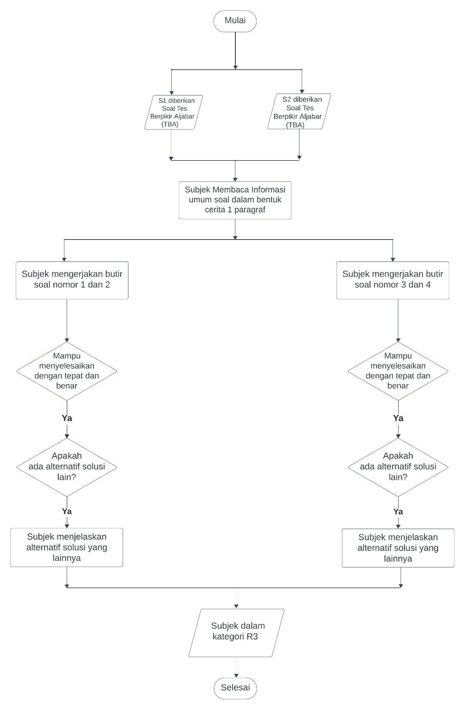
Gambar 17: Diagram Alir Subjek Berkemampuan Tinggi

Analisa Data Subjek Berkemampuan Sedang
Pada bagian ini, peneliti akan menguraikan hasil Tes Berpikir Aljabar (TBA) subjek berkemampuan sedang (S3 dan S4). S3 dan S4 mampu memahami informasi pada soal yang diberikan, namun belum dapat menyelesaikan semua soal tes secara keseluruhan dengan benar.
Saat S3 dan S4 menerima lembar Tes Berpikir Aljabar (TBA), kegiatan pertama yang S3 lakukan adalah membaca informasi umum soal sebelum mulai mengerjakan setiap butir soal yang ditanyakan. Berbeda dengan S4 yang tidak bisa memahami bacaan informasi umum soal secara mandiri, melainkan dengan cara meminta penjelasan kepada teman sejawatnya untuk memahami informasi tersebut. Informasi umum soal yang dikemas dalam bentuk 1 paragraf berbentuk cerita seperti berikut:
“Terdapat 2 anak yang sedang merayakan Hari Raya Idul Fitri. Mereka berdua mendapatkan angpau dari sanak keluarga ketika sedang bersilaturrahmi berupa sejumlah uang yang diantaranya juga berupa amplop. Terdapat 2 amplop dengan desain yang berbeda yaitu amplop berwarna hijau dan amplop berwarna hitam-oranye. Amplop dengan desain warna yang sama berisi sejumlah uang yang sama pula, sedangkan amplop dengan desain warna yang berbeda berisi sejumlah uang yang berbeda nominal uang didalamnya.”
Hal ini diperkuat oleh hasil wawancara yang S3 dan S4 sampaikan kepada penulis sebagai berikut:
P | : | Saat menerima soal ini, apa yang pertama kali kamu lakukan? Apakah kamu membaca keterangan informasi umum paragraf pengantar soal sebelum mengerjakan soal nomor 1 dan selanjutnya?
S3 | : | Iya pak saya membaca keterangan soal kemarin
S4 | : | Saya tidak paham pak pas baca sendiri karena panjang kalimatnya, tapi ada teman yang bantu menjelaskan maksudnya dari keterangan informasi pada paragraf ini pak
P | : | Apa yang kamu pahami dari kalimat paragraph tersebut?
S3-S4 | : | intinya itu ada anak laki-laki dan perempuan yang menerima uang dan amplop. Ada 2 amplop dengan warna yang berbeda, desain yang sama berisi uang yang sama, kalau beda ya berarti uangnya juga beda

Berpikir Aljabar Pada Subjek Tipe “Number Oriented Approach”
Pada bagian ini penulis akan menguraikan hasil Tes Berpikir Aljabar (TBA) siswa pada butir soal nomor 1 dan 2. Dalam butir soal nomor 1 dan 2, terlihat jelas bahwa jumlah nominalnya telah diketahui yaitu Rp 100.000,-. S3 dan S4 tampak yakin bahwa jawaban yang ditulis merupakan jawaban yang tepat untuk butir soal nomor 1 dan 2. Hal ini terlihat dari wawancara penulis kepada S3 dan S4. Penulis memberikan beberapa pertanyaan kepada S3 dan S4 sebagai berikut:
P | : | Apakah kamu yakin dari jawaban yang sudah kamu tuliskan di lembar jawaban tes?
S3-S4 | : | Tidak tau pak, saya ndak terlalu yakin. Mungkin yang nomor 1 dan 2 jawaban saya yakin benar tapi kalo yang nomor 3-4 kurang yakin jawabannya karna saya kira-kira saja jawabannya
P | : | Oke baik, sebelumnya apa yang kamu pahami dari gambar ini dan pertanyaan yang ditanyakan?
S3-S4 | : | Biar adil jumlah uang yang diterima anak laki-laki dan perempuan harus sama
P | : | Bagaimana cara penyelesaian yang kamu gunakan dalam soal ini?
S3-S4 | : | Yg nomor 1 ini, Karena jika si anak perempuan mendapat 2 amplop dan si anak laki-laki mendapat uang Rp 100.000,-, supaya kedua anak tersebut mendapat nominal uang yang sama maka dalam 1 amplop anak perempuan (sambil menunjuk amplop hijau) adalah Rp 50.000,-

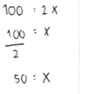  Gambar 18: Hasil Pengerjaan TBA S3 Butir Soal Nomor 1 | 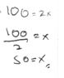  Gambar 19: Hasil Pengerjaan TBA S4 Butir Soal Nomor 1

S3-S4 | : | Trus untuk yang nomor 2, si anak laki- laki dapat uang Rp 100.000 dan si anak perempuan dapat uang Rp 20.000 dan 1 amplop. Jika kedua anak tersebut mendapatkan nominal yang sama, maka isiny amplop ini (sambil menunjuk amplop hitam) adalah uang Rp 80.000 pak

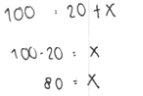  Gambar 20: Hasil Pengerjaan TBA S3 Butir Soal Nomor 2 | 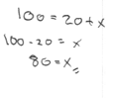  Gambar 21: Hasil Pengerjaan TBA S4 Butir Soal Nomor 2
Dalam butir soal nomor 1 dan 2, subjek mampu menjawab butir soal nomor 1 dan 2 dengan benar seperti penjelasan subjek pada cuplikan wawancara diatas. Hal ini diperkuat dari hasil Tes Berpikir Aljabar (TBA) subjek pada Gambar 18 – Gambar 21. Meskipun demikikan, subjek belum mampu memodelkan matematika secara mandiri. Subjek belum sepenuhnya memahami cara membuat model matematika dari soal yang diberikan. Hal ini disampaikan subjek dalam wawancara berikut.
P | : | Bagaimana kamu membuat model matematika dari gambar tersebut?
S3-S4 | : | Gak tau pak. Pada nomor 1 dan 2 kan dikasih pilihan untuk memasangkan. Ya saya asal milih saja keliatannya pasangan ini yang cocok dari gambar ini

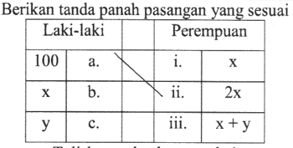  Gambar 22: Hasil Pengerjaan Tes “Berupa Struktur” Bentuk Aljabar S3 Soal Nomor 1 | 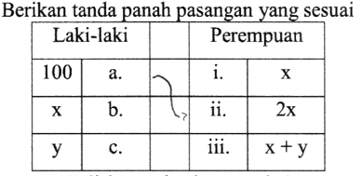  Gambar 23: Hasil Pengerjaan Tes “Berupa Struktur” Bentuk Aljabar S4 Soal Nomor 1

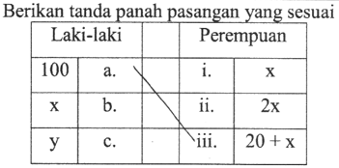  Gambar 24: Hasil Pengerjaan Tes “Berupa Struktur” Bentuk Aljabar S3 Soal Nomor 2 | 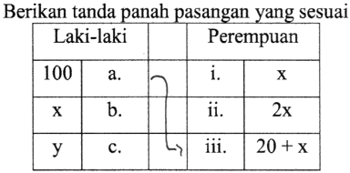  Gambar 25: Hasil Pengerjaan Tes “Berupa Struktur” Bentuk Aljabar S4 Soal Nomor 2
Selain itu, S3 dan S4 juga belum mampu menemukan ide untuk menyampaikan alternatif solusi yang lain. Hal tersebut disampaikan oleh subjek dalam wawancara
P | : | Apakah kamu punya ide alternatif lain tidak selain jawaban yang sudah kamu tuliskan?
S3-S4 | : | Tidak pak. Saya bingung pak lihat soal kalau dalam bentuk gambar. Harus dijelaskan dulu oleh guru contoh soal yang berbentuk gambar baru mungkin saya bisa mengerjakan pak, itupun kalau saya masih ingat pak.
Berdasarkan keseluruhan data yang telah diuraikan pada butir soal nomor 1 dan 2 dari subjek berkemampuan sedang, dapat disimpulkan bahwa hasil Tes Berpikir Aljabar (TBA) dan hasil wawancara adalah valid. Keajegan data S3 dan S4 dalam menyelesaikan Tes Berpikir Aljabar (TBA) pada butir soal nomor 1 dan 2 yang diperoleh dengan didukung oleh wawancara yang disampaikan oleh kedua subjek dapat dinyatakan bahwa S3 dan S4 mampu menyelesaikan permasalahan yang diberikan secara tepat dan benar.
Pendekatan yang berorientasi pada suatu bilangan (Number Oriented Approach) merupakan salah satu kategori berpikir aljabar (Lenz, 2022). Number Oriented Approach diartikan sebagai tipe berpikir aljabar yang berfokus pada suatu nilai-nilai tertentu dan berdasar pada prosedur perhitungan matematis. Dalam hal ini, merujuk hasil Tes Berpikir Aljabar (TBA) pada butir soal nomor 1 dan 2 sesuai pada Gambar 18 – Gambar 21, S3 dan S4 merupakan siswa yang termasuk dalam kategori berpikir aljabar tipe Number Oriented Approach level 2 (A2). Pada level ini, subjek mampu menentukan suatu nilai berdasarkan dengan prosedur perhitungan yang sesuai. Pertanyaan Berapa Rupiah” dalam butir soal nomor 1 dan 2 mampu dijawab dengan baik dan benar oleh S3 dan S4 berdasarkan prosedur perhitungan yang tepat.

Berpikir Aljabar Pada Subjek Tipe “Structure Oriented Approach”
Pada bagian ini penulis akan menguraikan hasil Tes Berpikir Aljabar (TBA) siswa pada butir soal nomor 3 dan 4. Dalam butir soal nomor 3 dan 4, jumlah nominal uang yang didapatkan baik anak laki-laki maupun anak perempuan tidak diketahui secara pasti total jumlah nominal yang didapatkan. Akan tetapi, unsur yang ditanyakan didalam soal akan bisa dijawab tanpa harus mengetahui terlebih dahulu sejumlah nominal yang didapatkan kedua anak laki-laki dan perempuan di dalam soal, berbeda seperti butir nomor 1 dan 2 yang sudah diketahui secara jelas yaitu sejumlah Rp 100.000,-.
S3-S4 merasa kurang yakin dengan jawaban yang dituliskan apakah sudah tepat atau belum jawaban yang telah dituliskan. Subjek terlihat belum memahami soal dan bingung mau menjawab pertanyaan tersebut di dalam soal. Hal ini diperkuat dari hasil wawancara berikut
P | : | Untuk soal nomor 3 dan 4, bagaimana kamu menyelesaikannya?
S3-S4 | : | Heemmm… Saya kurang yakin juga yang nomor 3 dan 4 bagaimana jawabannya ini benar atau tidak. Saya ragu pak karena saya masih kurang paham cara mengerjakannnya. Saya kira-kira saja pak mengerjakannya kemarin
P | : | Apakah kita perlu tau terlebih dahulu total uangnya berapa pada nomor 3 dan 4 ini agar kamu bisa mengerjakan?
S3-S4 | : | Keliatannya iya pak, perlu. Saya bingung mengerjakannya karena tidak sama seperti nomor 1 dan 2 yang sudah diketahui jumlah uangnya pak.
Selain itu, S3 dan S4 tampaknya kurang mampu membuat model matematika untuk butir soal nomor 3 dan nomor 4. Hal ini terjadi dikarenakan subjek belum mampu mengubah soal dalam gambar menjadi bentuk “struktur aljabar”. Berbeda halnya dengan pada butir nomor 1 dan 2 yang telah disediakan pilihan bentuk aljabar, pada nomor 3 dan 4 yang tidak disediakan mengakibatkan subjek tidak dapat menjawab soal secara tepat dan benar.
P | : | Untuk soal nomor 3 dan 4, bagaimana kamu membuat model matematika dari gambar tersebut?
S3-S4 | : | Gak tau pak saya bingung, saya kemarin jawabnya kira-kira saja pak
P | : | Pada nomor 1 dan 2 kamu bisa membuat model matematika dan tepat sekali jawabannya, pada nomor 3 dan 4 apa yang membuat kamu bingung?
S3-S4 | : | Nomor 1 dan nomor 2 ada dikasih pilihannya pak. Yang untuk nomor 3 dan 4 gak ada pilihannya jadi saya kira-kira saja nulisnya kemarin

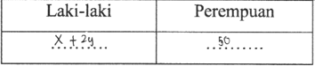  Gambar 26: Hasil Pengerjaan Tes “Berupa Struktur” Bentuk Aljabar S3 Soal Nomor 3 | 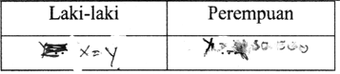  Gambar 27: Hasil Pengerjaan Tes “Berupa Struktur” Bentuk Aljabar S4 Soal Nomor 3
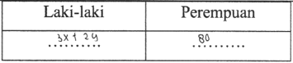  Gambar 28: Hasil Pengerjaan Tes “Berupa Struktur” Bentuk Aljabar S3 Soal Nomor 4 | 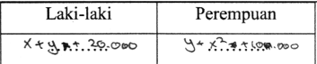  Gambar 29: Hasil Pengerjaan Tes “Berupa Struktur” Bentuk Aljabar S4 Soal Nomor 4

P | : | Nah, waktu kamu bingung untuk menjawab pertanyaan ini, kira-kira kamu sempat punya pikiran ide alternatif jawaban lain tidak?
S3-S4 | : | Tidak pak. Saya bingung pak lihat soal kalau dalam bentuk gambar. Harus dijelaskan dulu oleh guru contoh soal yang berbentuk gambar baru mungkin saya bisa mengerjakan pak, itupun kalau saya masih ingat pak.

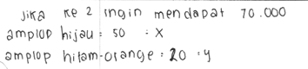  Gambar 30: Hasil Pengerjaan TBA S3 Butir Soal Nomor 3 | 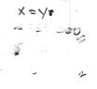  Gambar 31: Hasil Pengerjaan TBA S4 Butir Soal Nomor 3
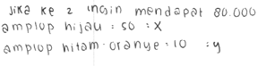  Gambar 32: Hasil Pengerjaan TBA S3 Butir Soal Nomor 4 | 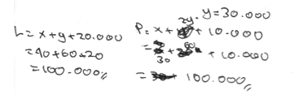  Gambar 33: Hasil Pengerjaan TBA S4 Butir Soal Nomor 4
Berdasarkan keseluruhan data yang telah diuraikan pada butir soal nomor 3 dan 4 dari subjek berkemampuan sedang, dapat disimpulkan bahwa hasil Tes Berpikir Aljabar (TBA) dan hasil wawancara tidak valid. Keajegan data S3 dan S4 dalam menyelesaikan Tes Berpikir Aljabar (TBA) pada butir soal nomor 3 dan 4 yang diperoleh dengan didukung oleh wawancara yang disampaikan oleh kedua subjek dapat dinyatakan bahwa S3 dan S4 belum mampu menyelesaikan permasalahan yang diberikan secara tepat dan benar.
Pendekatan yang berorientasi pada struktur (Structure Oriented Approach) merupakan salah satu kategori berpikir aljabar (Lenz, 2022). Structure Oriented Approach diartikan sebagai tipe berpikir aljabar yang berfokus pada perspektif structural dengan melihat ekspresi dan persamaan matematika secara keseluruhan daripada sebagai proses komputasi individual. Dalam hal ini, merujuk hasil Tes Berpikir Aljabar (TBA) pada butir soal nomor 3 dan 4 sesuai pada Gambar 30 – Gambar 33, S3 dan S4 merupakan siswa yang bukan termasuk dalam kategori berpikir aljabar tipe Structure Oriented Approach. Subjek belum mampu membuat model matematika secara tepat yang ditunjukkan pada Gambar 26 – Gambar 29. Sehingga subjek juga belum mampu menyelesaikan permasalahan yang diberikan secara tepat dan benar.
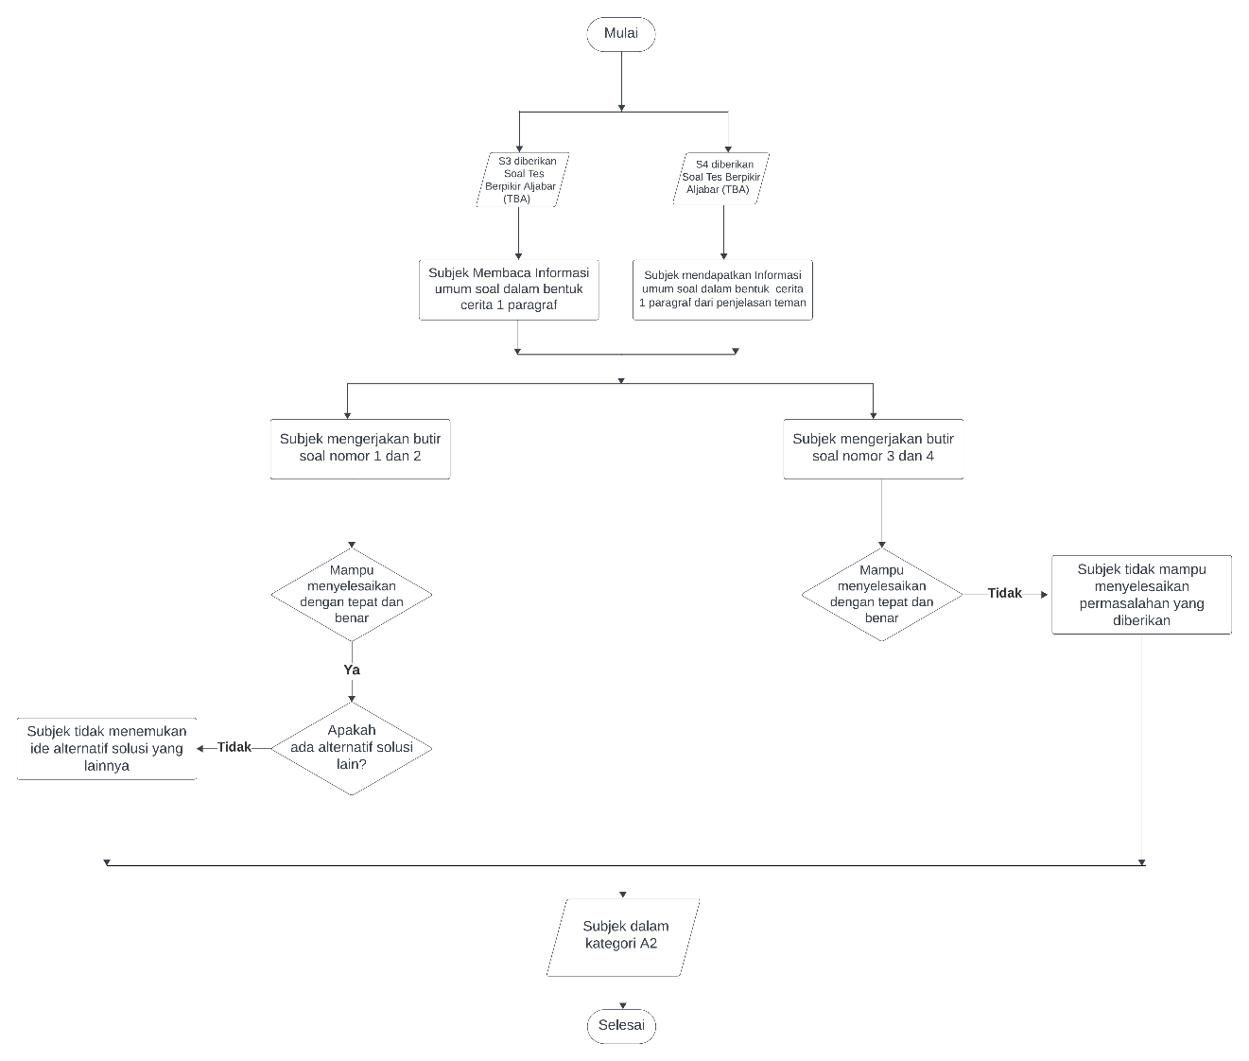
Gambar 34: Diagram Alir Subjek Berkemampuan Sedang

Analisa Data Subjek Berkemampuan Rendah
Pada bagian ini, peneliti akan menguraikan hasil Tes Berpikir Aljabar (TBA) subjek berkemampuan rendah (S5 dan S6). S5 dan S6 tidak mampu memahami informasi pada soal yang diberikan secara mandiri, melainkan harus dibantu oleh orang lain untuk menjelaskan dari maksud informasi yang diberikan. Informasi umum soal yang dikemas dalam bentuk 1 paragraf berbentuk cerita seperti berikut:
“Terdapat 2 anak yang sedang merayakan Hari Raya Idul Fitri. Mereka berdua mendapatkan angpau dari sanak keluarga ketika sedang bersilaturrahmi berupa sejumlah uang yang diantaranya juga berupa amplop. Terdapat 2 amplop dengan desain yang berbeda yaitu amplop berwarna hijau dan amplop berwarna hitam-oranye. Amplop dengan desain warna yang sama berisi sejumlah uang yang sama pula, sedangkan amplop dengan desain warna yang berbeda berisi sejumlah uang yang berbeda nominal uang didalamnya.”
Saat S5 dan S6 menerima lembar Tes Berpikir Aljabar (TBA), kegiatan pertama yang subjek lakukan adalah langsung membaca dan mengerjakana setiap butir soal tanpa membaca informasi umum soal. Dalam kebingungan subjek mengerjakan setiap butir soal, S5 mencoba bertanya kepada teman yang duduk disampingnya tentang maksud soal tersebut dan bagaimana cara mengerjakannya. Berbeda halnya dengan S6 yang bertanya kepada peneliti untuk meminta penjelasan maksud dan bagaimana mengerjakannya.
Hal ini diperkuat oleh hasil wawancara yang S5 dan S6 sampaikan kepada penulis sebagai berikut:
P |  | : | Saat menerima soal ini, apa yang pertama kali kamu lakukan? Apakah kamu membaca keterangan informasi umum paragraf pengantar soal sebelum mengerjakan soal nomor 1 dan seterusnya?
S5 : | Terus terang saya tidak baca pak, saya kemarin Tanya ke teman |  |  | S6 : | Tidak pak. Waktu itu kan saya langsung Tanya bapak karena saya mendadak bingung mengerjakannya gimana waktu lihat soalnya. Meskipun bapak waktu itu menyuruh saya baca dulu trus dipahami, tapi saya bingung, males bacanya pak pas kemarin itu
P |  | : | Lantas dari penjelasan yang disampaikan, apa yang kamu pahami dari maksud dari paragraph tersebut?
S5 : | ada anak laki-laki dan perempuan dikasih uang dan amplop. Isinya uang di amplop akan sama kalo desainnya sama |  |  | S6 : | Anak laki-laki dan perempuan dapat angpau yang isinya uang dan amplop. Amplopnya ada macem-macem, beda-beda yang didapat. Kalo warnanya sama isinya sama.

Berpikir Aljabar Pada Subjek Tipe “Number Oriented Approach”
Pada bagian ini penulis akan menguraikan hasil Tes Berpikir Aljabar (TBA) siswa pada butir soal nomor 1 dan 2. Dalam butir soal nomor 1 dan 2, terlihat jelas bahwa jumlah nominalnya telah diketahui yaitu Rp 100.000,-. S5 tampak bisa menunjukkan perhitungan matematisnya, akan tetapi S5 kurang tepat dalam membuat model matematika dari soal yang ditanyakan pada butir soal nomor 1 dan 2.
P | : | Bagaimana cara kamu memahami soal yg diberikan ini?
S5 | : | Anak laki-laki dapat Rp 100.000 dan anak perempuan dapat 2 amplop dan yang nomor 2 anak perempuan dapat Rp 20.000 dan 1 amplop
P | : | Bagaimana cara menyelesaikan soal ini?
S5 | : | Ya saya hitung pak, awalnya saya liat punya teman saya, terus saya coba hitung sendiri

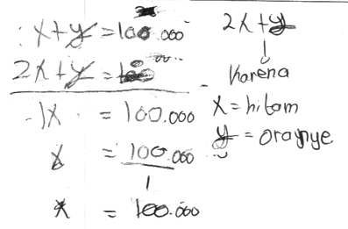  Gambar 35: Hasil Pengerjaan TBA S5 Butir Soal Nomor 1 | 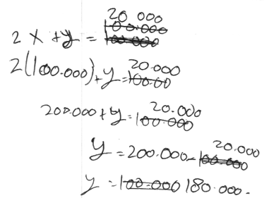  Gambar 36: Hasil Pengerjaan TBA S5 Butir Soal Nomor 2

P | : | Bagaimana kamu membuat model matematika soal ini?
S5 | : | Ya nomor 1 dan 2 itu kan dikasih pilihan pasangan bentuk aljabarnya. Yasudah trus saya pilih yang menurut saya benar, trus saya hitung pak

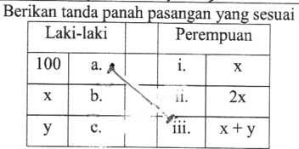  Gambar 37: Hasil Pengerjaan “Berupa Struktur” Bentuk Aljabar S5 Soal Nomor 1 | 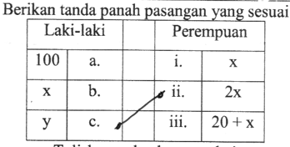  Gambar 38: Hasil Pengerjaan “Berupa Struktur” Bentuk Aljabar S5 Soal Nomor 2

P | : | Apakah kamu yakin jawabanmu ini benar?
S5 | : | Hehehe… gak tau pak
S5 tidak mengoreksi lagi jawaban apa yang sudah dituliskan setelah selesai mendapatkan hasil yang ditulisnya. Hal ini diperkuat dari wawancara yang disampaikan
P | : | Kamu melakukan cek kembali tidak apakah jawaban ini sudah tepat atau tidak?
S5 | : | Tidak pak
Berbeda halnya dengan S5, S6 tampak kesulitan dalam mengerjakan butir soal nomor 1 dan 2. S6 tampak bingung dan tidak mengetahui cara menyelesaikan soal yang diberikan dan hanya memberikan perkiraan pendapat jawabannya. S6 menyampaikan dalam wawancara berikut
P | : | Bagaimana cara kamu memahami soal yg diberikan ini? Bagaimana cara menyelesaikannya?
S5 | : | Gak tau saya pak, saya paling ndak bisa matematika pak. Saya bingung cara jawabnya, saya jawab kemarin itu ya kira-kira saja pak

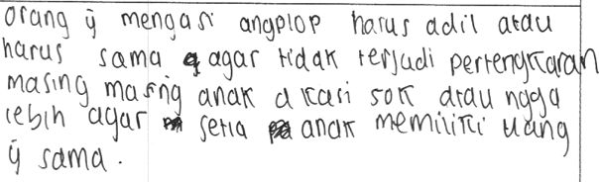  Gambar 39: Hasil Pengerjaan TBA S6 Butir Soal Nomor 1 | 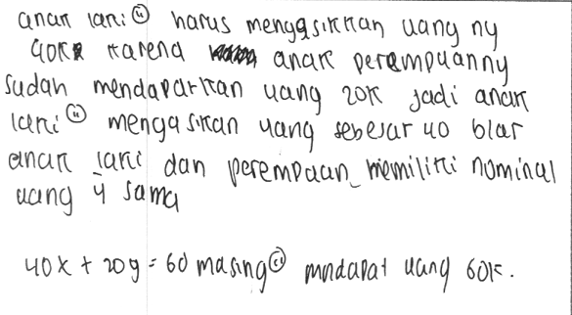  Gambar 40: Hasil Pengerjaan TBA S6 Butir Soal Nomor 2
Dari hasil pengerjaan Tes Berpikir Aljabar yang dikerjakan oleh S6 juga tampak subjek tidak mampu memahami tes “Berupa Struktur” Bentuk Aljabar. Pilihan bentuk aljabar, S6 memasangkan secara asal tanpa memperhatikan gambar dan instruksi dalam pertanyaan soal. Berikut merupakan hasil pengerjaan Tes Berpikir Aljabar (TBA) yang dikerjakan oleh S6 pada butir soal nomor 1 dan 2.
Gambar 41: Hasil Pengerjaan “Berupa Struktur” Bentuk Aljabar S6 Soal Nomor 1 | Gambar 42: Hasil Pengerjaan “Berupa Struktur” Bentuk Aljabar S6 Soal Nomor 2
Berdasarkan keseluruhan data yang telah diuraikan pada butir soal nomor 1 dan 2 dari subjek berkemampuan rendah, dapat disimpulkan bahwa hasil Tes Berpikir Aljabar (TBA) dan hasil wawancara tidak valid. Data dari S5 dan S6 dalam menyelesaikan Tes Berpikir Aljabar (TBA) pada butir soal nomor 1 dan 2 yang diperoleh dengan didukung oleh wawancara yang disampaikan oleh kedua subjek dapat dinyatakan bahwa S5 dan S6 belum mampu menyelesaikan permasalahan yang diberikan secara tepat dan benar.
Pendekatan yang berorientasi pada suatu bilangan (Number Oriented Approach) merupakan salah satu kategori berpikir aljabar (Lenz, 2022). Number Oriented Approach diartikan sebagai tipe berpikir aljabar yang berfokus pada suatu nilai-nilai tertentu dan berdasar pada prosedur perhitungan matematis. Dalam hal ini, merujuk hasil Tes Berpikir Aljabar (TBA) pada butir soal nomor 1 dan 2 sesuai pada Gambar 35 – Gambar 36 dan Gambar 39 – Gambar 40, S5 dan S6 merupakan siswa yang belum termasuk dalam kategori berpikir aljabar tipe Number Oriented Approach. S5 dan S6 tidak mampu menyebutkan suatu nilai yang spesifik dalam menjawab soal. Pertanyaan Berapa Rupiah” dalam butir soal nomor 1 dan 2 tidak mampu dijawab secara tepat dan benar oleh S5 dan S6.

Berpikir Aljabar Pada Subjek Tipe “Structure Oriented Approach”
Pada bagian ini penulis akan menguraikan hasil Tes Berpikir Aljabar (TBA) siswa pada butir soal nomor 3 dan 4. Dalam butir soal nomor 3 dan 4, jumlah nominal uang yang didapatkan baik anak laki-laki maupun anak perempuan tidak diketahui secara pasti total jumlah nominal yang didapatkan. Akan tetapi, unsur yang ditanyakan didalam soal akan bisa dijawab tanpa harus mengetahui terlebih dahulu sejumlah nominal yang didapatkan kedua anak laki-laki dan perempuan di dalam soal, berbeda seperti butir nomor 1 dan 2 yang sudah diketahui secara jelas yaitu sejumlah Rp 100.000,-.
S5 dan S6 tidak mampu memahami soal dan juga tidak mampu menyelesaikan soal yang ditanyakan. Butir soal nomor 3 dan 4 dikerjakan oleh S5 dan S6 sama halnya dengan saat subjek mengerjakan butir soal nomor 1 dan 2. Ditinjau dari kemampuan menghitung yang ditunjukkan dalam lembar jawabannya, S5 memiliki kemampuan perhitungan yang cukup bagus. Hanya saja S5 belum mampu membuat model matematika yang tepat sehingga belum mampu menyelesaikan soal secara tepat dan benar. Sedangkan S6 belum mampu menunjukkan cara menghitung atau cara menyelesaikan soal secara tepat dan benar. . Berikut merupakan hasil pengerjaan Tes Berpikir Aljabar (TBA) yang dikerjakan oleh S5 dan S6 pada butir soal nomor 3 dan 4.

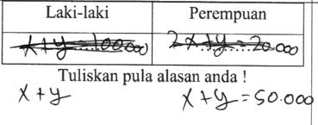  Gambar 43: Hasil Pengerjaan “Berupa Struktur” Bentuk Aljabar S5 Soal Nomor 3 | 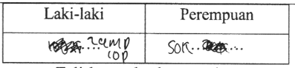  Gambar 44: Hasil Pengerjaan “Berupa Struktur” Bentuk Aljabar S6 Soal Nomor 3
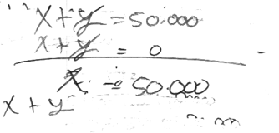  Gambar 45: Hasil Pengerjaan TBA S5 Soal Nomor 3 | 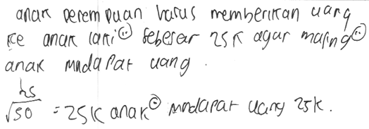  Gambar 46: Hasil Pengerjaan TBA S5 Soal Nomor 3

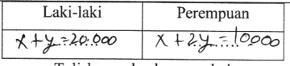  Gambar 47: Hasil Pengerjaan “Berupa Struktur” Bentuk Aljabar S5 Soal Nomor 4 | 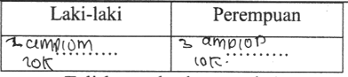  Gambar 48: Hasil Pengerjaan “Berupa Struktur” Bentuk Aljabar S6 Soal Nomor 4
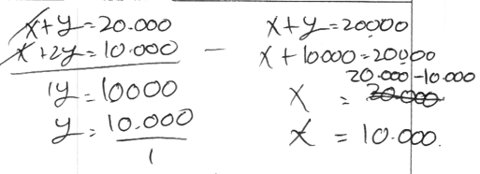  Gambar 49: Hasil Pengerjaan TBA S5 Soal Nomor 4 | 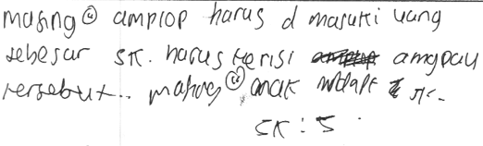  Gambar 50: Hasil Pengerjaan TBA S6 Soal Nomor 4
Berdasarkan keseluruhan data yang telah diuraikan pada butir soal nomor 3 dan 4 dari subjek berkemampuan rendah, dapat disimpulkan bahwa hasil Tes Berpikir Aljabar (TBA) dan hasil wawancara tidak valid. Data dari S5 dan S6 dalam menyelesaikan Tes Berpikir Aljabar (TBA) pada butir soal nomor 3 dan 4 yang diperoleh dengan didukung oleh wawancara yang disampaikan oleh kedua subjek dapat dinyatakan bahwa S5 dan S6 belum mampu menyelesaikan permasalahan yang diberikan secara tepat dan benar.
Pendekatan yang berorientasi pada struktur (Structure Oriented Approach) merupakan salah satu kategori berpikir aljabar (Lenz, 2022). Structure Oriented Approach diartikan sebagai tipe berpikir aljabar yang berfokus pada perspektif structural dengan melihat ekspresi dan persamaan matematika secara keseluruhan daripada sebagai proses komputasi individual. Dalam hal ini, merujuk hasil Tes Berpikir Aljabar (TBA) pada butir soal nomor 3 dan 4 sesuai pada Gambar 45 – Gambar 46 dan Gambar 49 – Gambar 50, S5 dan S6 merupakan siswa yang bukan termasuk dalam kategori berpikir aljabar tipe Structure Oriented Approach. Subjek juga belum mampu membuat model matematika secara tepat yang ditunjukkan pada Gambar 43 – Gambar 44 dan Gambar 47 - Gambar 48. Sehingga subjek belum mampu menyelesaikan permasalahan yang diberikan secara tepat dan benar.

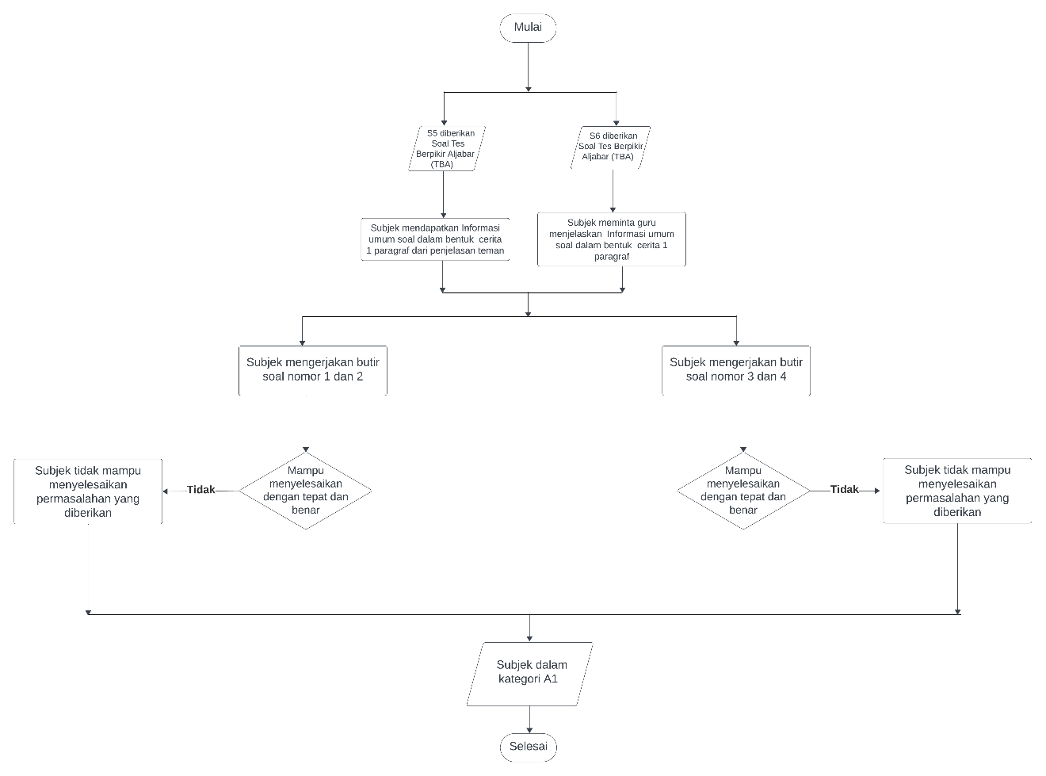
Gambar 51 : Diagram Alir Subjek Berkemampuan Rendah

